Nota.- El termino Herramienta Bezier es sinomio de Herramienta Pluma.













Ejercicio 7

A partir de una estrella de 5 puntas, crea la imagen mostrada:

 

Ejercicio 8

Crea el siguiente gráfico:

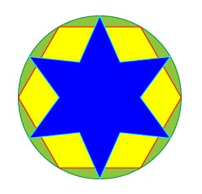

Ejercicio 9

Usando la Herramienta Pluma, crea el siguiente carácter:

**G**

